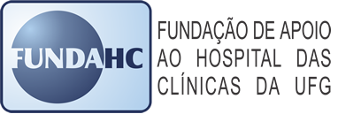

SOLICITAÇÃO DE 2ª VIA DO CARTÃO
(plano de saúde, odontológico e aux. alimentação - Alelo)

Eu,______________________________________________________ venho por minha livre e espontânea vontade solicitar a 2ª via do meu cartão. Estou ciente e autorizo a FUNDAHC a descontar em minha folha de pagamento o valor correspondente a segunda via do cartão.
( ) Cartão América Plano de Saúde R$ 10,00 (dez reais).
( ) Cartão UNIMED R$ 6,00 (seis reais).
( ) Cartão UNIODONTO R$ 5,00 (cinco reais).
( ) Cartão Auxilio Alimentação R$ 11,38 (onze reais e trinta e oito centavos).
Dependentes:
1ª. _____________________________________________________
2º. _____________________________________________________
3º. _____________________________________________________
Tal solicitação se deve ao seguinte fato:
( ) perda;
( ) roubo;
( ) danificado.
Goiânia, _____/_____/_______.
__________________________________________
Assinatura do empregado (a)
Matricula nº. _______

